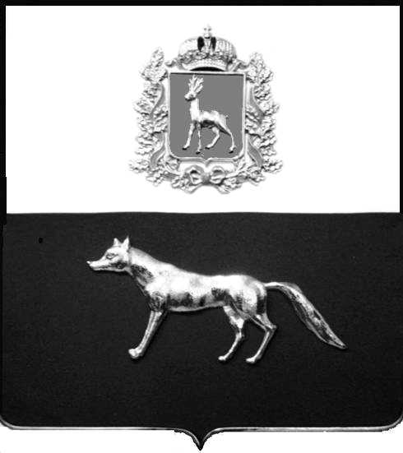  Администрация  муниципального района  Сергиевский  Самарской области  ПОСТАНОВЛЕНИЕ  « » _____________ 2023г.  №__________  [МЕСТО ДЛЯ ШТАМПА]  . | ПРОЕКТ
О выявлении правообладателя ранее учтенного объекта недвижимости,
жилого дома с кадастровым номером 63:31:0806013:176 по адресу: Самарская область, Сергиевский район, п.Серноводск, ул.Вокзальная д. 44

В соответствии с Федеральным законом от 06.10.2003 № 131-ФЗ «Об общих принципах организации местного самоуправления в Российской Федерации», с Федеральным Законом от 30.12.2020 №518-ФЗ «О внесении изменений в отдельные законодательные акты Российской Федерации», со статьёй 69.1 Федерального Закона от 13.07.2015 года №218-ФЗ «О государственной регистрации недвижимости», руководствуясь Уставом муниципального района Сергиевский, с актом осмотра объекта недвижимого имущества № 2 от 03.07.2023г. 10 ч.30 минут. Администрация муниципального района

П О С Т А Н О В Л Я ЕТ:

1.В отношении ранее учтенного объекта недвижимости кадастровый номер 63:31:0806013:176,Самарская область, Сергиевский район, п. Серноводск, ул. Вокзальная д. 44 выявлен правообладатель:
гр. РФ Лазарев Андрей Алексеевич, дата рождения: 14.10.1998 года, место рождения: с. Сергиевск Сергиевского района, Самарской области, реквизиты документа, удостоверяющего личность: паспорт гр. РФ серия 3618 № 591856, выдан ГУ МВД России по Самарской области 27.10.2018г., СНИЛС 118-603-781 68, адрес регистрации по месту жительства: Самарская область, Сергиевский район, п.Серноводск ул.Вокзальная д.44

2. Право собственности Лазарева Андрея Алексеевича подтверждается материалами наследственного дела № 156/2022, открытого нотариусом нотариальной палаты Самарской области Сергиевского района Поповой М.Ю., что подтверждается ответом на запрос регистрационный № 533 от 06.07.2023г.
3.Направить данное постановление в Управление Федеральной службы государственной регистрации, кадастра и картографии по Самарской области.
4.Контроль за выполнением настоящего постановления оставляю за собой.

Глава муниципального района
Сергиевский А.И. Екамасов

Проект решения получил:

________________________ ____________________
[Подпись/Дата] [Ф. И. О.]

Примечание: в течение тридцати дней со дня получения проекта решения выявленный правообладатель вправе направить возражения относительно сведений о правообладателе по адресу:

446533, Самарская область, Сергиевский район, пос. Серноводск, ул. Советская, д. 61, каб. 3 тел.31170,31193

